

QUALIDADE DE SOFTWARE

Thais Fernandes de Oliveira
Matrícula:

Análise de Qualidade

Rio de Janeiro - RJ
2026

RESUMO

Este trabalho tem como objetivo analisar a qualidade do produto Sérum Iluminador Antimanchas Vinoperfect, da marca Caudalie, a partir de uma perspectiva prática e baseada em evidências. O produto foi utilizado durante seis meses em uma pele acneica com presença de manchas avermelhadas, visando avaliar sua eficácia na uniformização do tom da pele e na redução dessas marcas.

A análise considerou critérios como usabilidade, design, fragrância, performance, durabilidade e custo-benefício, além de observações diretas durante o período de uso. Os resultados indicaram melhora significativa na luminosidade da pele e redução visível das manchas, sem causar irritações, mesmo em pele sensível.

Embora não atue no tratamento da acne, o produto demonstrou cumprir sua proposta principal de clareamento. Conclui-se que, apesar do alto custo, o sérum apresenta bom desempenho e pode ser considerado um investimento válido para quem busca uniformização da pele.

SUMÁRIO
1. RESUMO 2
2. SUMÁRIO 3
3. INTRODUÇÃO 4
4. O PROJETO 5
4.1 Detalhes do produto ou serviço 5
4.2 Tabela de Análise 6
4.3 Relatório 7
4.4 Evidências 7
4.5 Onde encontrar 8
5. CONCLUSÃO 9
6. REFERÊNCIAS BIBLIOGRÁFICAS 10

INTRODUÇÃO

A qualidade de software, assim como a análise de qualidade de produtos e serviços, está diretamente relacionada à capacidade de avaliar características, identificar evidências e propor melhorias contínuas. Nesse contexto, este trabalho tem como objetivo aplicar conceitos de análise de qualidade na avaliação de um produto de uso pessoal, o Sérum Iluminador Antimanchas Vinoperfect, da marca Caudalie.

A proposta consiste em observar e analisar aspectos qualitativos do produto com base na experiência de uso, considerando fatores como desempenho, usabilidade, design e custo-benefício. A partir dessas observações, são apresentadas evidências e um relatório detalhado, simulando a atuação de um profissional da área de qualidade.

Espera-se, com este projeto, desenvolver um olhar analítico e crítico, além de compreender a importância da coleta de evidências e da elaboração de relatórios como ferramentas essenciais para a melhoria contínua de produtos e serviços.

O PROJETO

Conforme solicitado pelo curso de Engenheiro de Qualidade de Software da EBAC, foi selecionado um produto de uso pessoal para análise: o Sérum Iluminador Antimanchas Vinoperfect, da marca Caudalie. O produto foi utilizado durante um período de seis meses em uma mulher adulta com pele acneica, sem sinais de envelhecimento, mas com presença de manchas avermelhadas decorrentes da acne.

O objetivo desta análise é avaliar a eficácia do produto na redução dessas manchas, bem como verificar se o investimento no sérum é justificável com base nos resultados obtidos.

Detalhes do produto ou serviço
Nome do produto ou serviço: | Sérum Iluminador Antimanchas Vinoperfect
Fabricante: | Caudalie
Tempo de uso: | 6 meses
Outros detalhes relevantes sobre o produto: | Vinoperfect Sérum Luminosidade Antimanchas reduz visivelmente a aparência de manchas (sol, acne, melasma, idade) em todos os tipos de pele, mesmo as mais sensíveis. O resultado é uma pele visivelmente mais iluminada e uniforme.

Tabela de Análise
Característica | Sua percepção | Referência da evidência
Usabilidade: | Pode ser usado de manhã e/ou à noite no rosto, pescoço e busto.
Matéria prima: | Viniferina: Extrato natural da seiva de vinha. A fórmula é patenteada e exclusiva. | Imagem 2
Design: | Embalagem de vidro fosco e com conta-gotas. Apresenta 30ml. | Imagem 1
Performance: | Diminui as marcas de acne e deixa a pele com aspecto hidratado e iluminado. Não irrita a pele. | Imagem 3
Durabilidade: | Tem boa duração, já que com poucas gotas é possível espalhar pelo rosto inteiro.
Fragrância: | Possui um cheiro fresco, de uva.
Custo-benefício: | É vendido por um preço elevado (custa R$ 399,00).

Relatório
O Sérum Iluminador Antimanchas Vinoperfect é um dos produtos mais vendidos da conceituada marca de cuidados com a pele Caudalie. Ele se posiciona como uma alternativa natural e suave aos tratamentos agressivos de clareamento.
A principal matéria-prima é a viniferina que é um polifenol natural extraído da seiva da videira (Vitis vinifera), patenteado pela Caudalie. Promete-se a redução da aparência de manchas (sol, acne, melasma, idade) em todos os tipos de pele, mesmo as mais sensíveis. O resultado seria de uma pele visivelmente mais iluminada e uniforme.
O produto foi utilizado em dias intercalados de manhã e à noite em pele acneica pelo período de 6 meses. A embalagem é de vidro fosco com a quantidade de 30ml. Tem textura fluída e de rápida absorção, podendo ser espalhado facilmente. Assim, com poucas gotas, é possível usar em diversas partes do rosto, incluindo o pescoço e colo.
Quanto à fragrância, tem cheiro agradável e fresco de uva. Porém, é possível que não agrada a todos. Não causa irritação na pele, mesmo nas mais claras e sensíveis.
De modo geral, o produto é um bom investimento. Pode-se também adquirir outros produtos da mesma linha do sérum, Vinoperfect. Como espuma de limpeza e hidratante. Podendo assim, potencializar o efeito de luminosidade e clareamento.

Evidências
Inicialmente, a pele apresentava manchas avermelhadas decorrentes da acne, sem sinais de envelhecimento cutâneo.
Durante o período de uso, não foi observada ação preventiva no surgimento de novas lesões, o que está alinhado com a proposta do produto, uma vez que, segundo o fabricante, sua atuação é direcionada exclusivamente ao clareamento de manchas, não ao tratamento da acne.
Adicionalmente, não foi identificada piora significativa no quadro acneico. O produto foi utilizado em conjunto com outro tratamento específico para acne, o que pode ter contribuído para a estabilidade da condição da pele.
Após o período de teste, foi possível observar redução visível das manchas, bem como a melhora na luminosidade da pele. A aparência geral apresentou-se mais uniforme e iluminada.

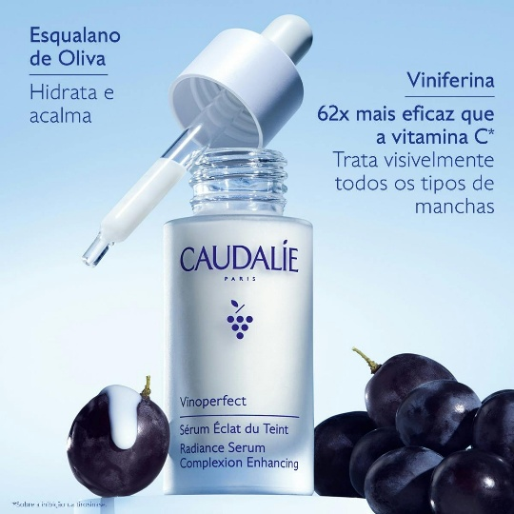
Imagem 1: Foto do produto no site da marca
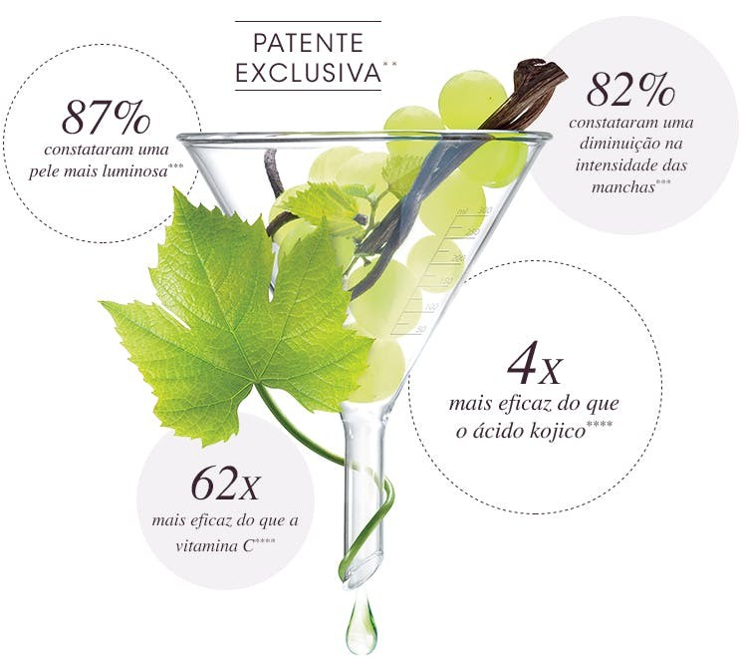
Imagem 2: Foto dos dados de pesquisa da marca

Imagem 3: Antes e depois

Onde encontrar
Pode ser adquirido em loja física, loja online oficial da marca (https://br.caudalie.com/) e outros e-commerces como a Sephora e Amazon.

CONCLUSÃO
A realização deste trabalho permitiu aplicar, na prática, conceitos fundamentais da análise de qualidade, evidenciando a importância da observação detalhada, da coleta de evidências e da construção de relatórios bem estruturados.
Durante a avaliação do Sérum Vinoperfect, foi possível perceber como critérios qualitativos influenciam diretamente na experiência do usuário e na percepção de valor do produto. Além disso, ficou claro que um bom produto não necessariamente atende a todas as expectativas, mas deve cumprir com eficiência sua proposta principal.
Como aprendizado, destaca-se a importância de uma análise crítica baseada em dados e evidências, algo essencial na atuação de um profissional de qualidade de software. Essa experiência contribui para o desenvolvimento de habilidades que podem ser aplicadas no mercado de trabalho, especialmente na busca por melhoria contínua e tomada de decisões mais assertivas.

REFERÊNCIAS BIBLIOGRÁFICAS

CAUDALIE. Vinoperfect Sérum Iluminador Antimanchas. Disponível em: https://br.caudalie.com/p/324C/324c-serum-iluminador-antimanchas-alternativa-a-vitamina-c. Acesso em: 30 mar. 2026.
CAUDALIE. Viniferina: Um antimanchas excepcional. Disponível em: https://br.caudalie.com/story-ethics/ingredients-and-patents/viniferine. Acesso em: 30 mar. 2026.

